1.下图是一个软件项目的活动图，其中顶点表示项目里程碑，连接顶点的边表示活动，边上的权重表示完成该活动所需要的时间(天)，则活动（ ）不在关键路径上。活动BI和EG的松弛时间分别是（ ）。
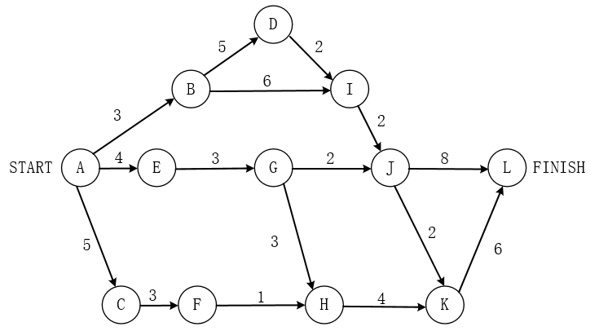
问题1：A.BD B.BI C.GH D.KL
问题2：A.0和1 B.1和0 C.0和2 D.2和0

2.在风险管理中，通常需要进行风险监测，其目的不包括（ ）。
A.消除风险
B.评估所预测的风险是否发生
C.保证正确实施了风险缓解步骤
D.收集用于后续进行风险分析的信息

3.下面是一个软件项目活动图，其中顶点表示项目里程碑，连接顶点的边表示包含的活动，边上的权重表示活动的持续时间（天），则关键路径长度为（ ），在该活动图中，活动（ ）晚16天开始不会影响上班。
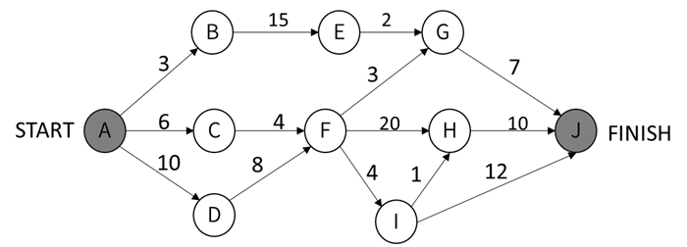
问题1：A.20 B.25 C.27 D.48
问题2：A.AC B.BE C.FI D.HJ

4.下列关于风险的叙述中，不正确的是（ ）。
A.风险是可能发生的事件
B.如果能预测到风险，则可以避免其发生
C.风险是可能会带来损失的事件
D.对于风险进行干预，以期减少损失

5.软件项目成本估算模型COCOMO II中，体系结构阶段模型基于（ ）进行估算。
A.应用程序点数量
B.功能点数量
C.复用或生成的代码行数
D.源代码的行数

6.如下所示的软件项目活动图中，顶点表示项目里程碑，连接顶点的边表示包含的活动，边上的权重表示活动的持续时间（天）， 则完成该项目的最短时间为（ ）天。在该活动图中，共有（ ）条关键路径。
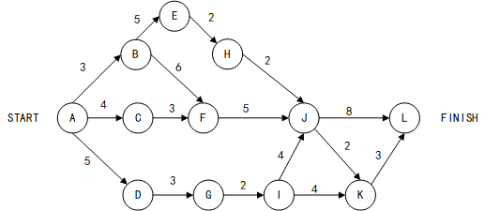
问题1：A.17 B.19 C.20 D.22
问题2: A.1 B.2 C.3 D.4

7.以下关于软件风险的叙述中，不正确的是（ ）。
A.风险是可能发生的事件
B.如果发生风险，风险的本质、范围和时间可能会影响风险所产生的后果
C.如果风险可以预测，可以避免其发生
D.可以对风险进行控制

8.下图是一个软件项目的活动图，其中顶点表示项目里程碑，连接顶点的边表示包含的活动。边上的权重表示活动的持续时间（天），则里程碑（ ）不在关键路径上。在其他活动都按时完成的情况下，活动BE最多可以晚 （ ） 天开始而不影响工期。
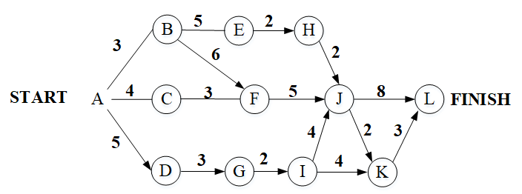
问题1：A.B B.C C.D D.J
问题2：A.0 B.1 C.2 D.3

9.以下不属于软件项目风险的是（ ）。
A.团队成员可以进行良好沟通 B.团队成员离职
C.团队成员缺乏某方面培训 D.招不到符合项目技术要求的团队成员

10.某项目的活动持续时间及其依赖关系如下表所示，则完成该项目的最少时间为 （ ）天。
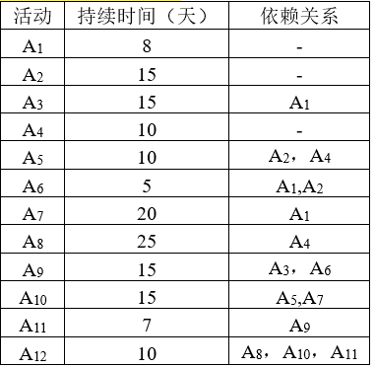
A.43 B.45 C.50 D.55
11.10个成员组成的开发小组，若任意两人之间都有沟通路径，则一共有（ ）条沟通路径。
A.100 B.90 C.50 D.45

12.以下叙述中，（ ）不是一个风险。
A.由另一个小组开发的子系统可能推迟交付，导致系统不能按时交付客户
B.客户不清楚想要开发什么样的软件，因此开发小组开发原型帮助其确定需求
C.开发团队可能没有正确理解客户的需求
D.开发团队核心成员可能在系统开发过程中离职

13.某软件项目的活动图如下图所示，其中顶点表示项目里程碑，连接顶点的边表示包含的活动，边上的数字表示活动的持续时间（天），则完成该项目的最少时间为（ ）天。活动FG的松驰时间为（ ）天。
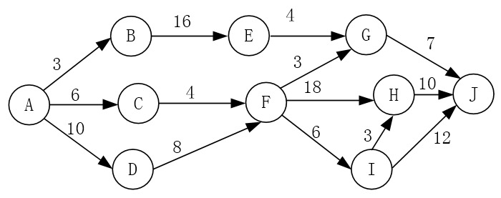
问题1：A.20 B.37 C.38 D.46
问题2：A.9 B.10 C.18 D.26

14.工作量估算模型COCOMO II的层次结构中，估算选择不包括（ ）。
A.对象点 B.功能点 C.用例数 D.源代码行

15.某软件项目的活动图如下图所示，其中顶点表示项目里程碑，连接顶点的边表示包含的活动，边上的数字表示活动的持续天数，则完成该项目的最少时间为（ ）天。活动EH和IJ的松弛时间分别为（ ）天。
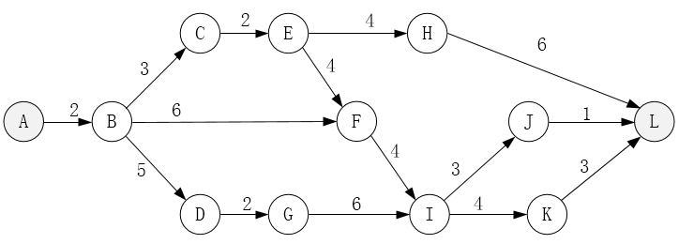
问题1：A.17 B.19 C.20 D.22
问题2：A.3和3 B.3和6 C.5和3 D.5和6

16.配置管理贯穿软件开发的整个过程。以下内容中，不属于配置管理的是（ ）。
A.版本控制 B.风险管理 C.变更管理 D.配置状态报告

17.某软件项目的活动图如下图所示，其中顶点表示项目里程碑，链接顶点的边表示包含的活动，边上的数字表示活动的持续时间（天）。完成该项目的最少时间为（ ）天。由于某种原因，现在需要同一个开发人员完成BC和BD，则完成该项目的最少时间为（ ）天。
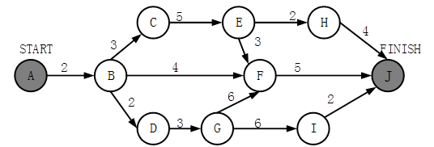
问题1：A.11 B.18 C.20 D.21
问题2：A.11 B.18 C.20 D.21
18.在进行软件开发时，采用无主程序员的开发小组，成员之间相互平等；而主程序员负责制的开发小组，由一个主程序员和若干成员组成，成员之间没有沟通。在一个由8名开发人员构成的小组中，无主程序员组和主程序员组的沟通路径分别是（ ）。
A.32和8 B.32和7 C.28和8 D.28和7

19.某软件项目的活动图如下图所示，其中顶点表示项目里程碑，连接顶点的边表示包含的活动，边上的数字表示活动的持续时间（天），则完成该项目的最少时间为（ ）天。活动BD和HK最早可以从第（ ）天开始。（活动AB、AE和AC最早从第1天开始）
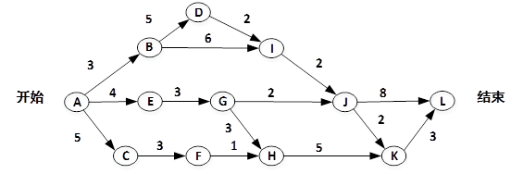
问题1：A.17 B.18 C.19 D.20
问题2：A.3和10 B.4和11 C.3和9 D.4和10

20.成本估算时，（ ）方法以规模作为成本的主要因素，考虑多个成本驱动因子。该方法包括三个阶段性模型，即应用组装模型、早期设计阶段模型和体系结构阶段模型。
A.专家估算 B.Wolverton C.COCOMO D.COCOMO Ⅱ

21.某软件项目的活动图如下图所示，其中顶点表示项目里程碑，连接顶点的边表示包含的活动，边上的数字表示相应活动的持续时间（天），则完成该项目的最少时间为（ ）天。活动BC和BF最多可以晚开始（ ）天而不会影响整个项目的进度。
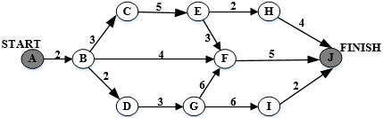
问题1：A.11 B.15 C.16 D.18
问题2：A.0和7 B.0和11 C.2和7 D.2和11

22.某软件项目的活动图如下图所示，其中顶点表示项目里程碑，连接顶点的边表示包含的活动，边上的数字表示活动的持续时间（天），则完成该项目的最少时间为（ ）天。活动BD最多可以晚开始（ ）天而不会影响整个项目的进度。
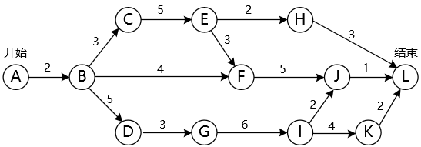
问题1：A.15 B.21 C.22 D.24
问题2：A.0 B.2 C.3 D.5

23.以下关于软件项目管理中人员管理的叙述，正确的是（ ）。
A.项目组成员的工作风格也应该作为组织团队时要考虑的一个要素
B.鼓励团队的每个成员充分地参与开发过程的所有阶段
C.仅根据开发人员的能力来组织开发团队
D.若项目进度滞后于计划，则增加开发人员一定可以加快开发进度
24.某软件项目的活动图如下图所示，其中顶点表示项目里程碑，连接顶点的边表示活动，边上的数字表示该活动所需的天数，则完成该项目的最少时间为（ ）天。活动BD最多可以晚（ ）天开始而不会影响整个项目的进度。
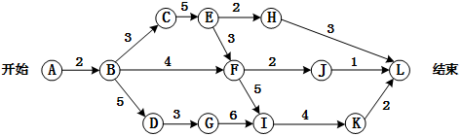
问题1: A.9 B.15 C.22 D.24
问题2：A.2 B.3 C.5 D.9

25.软件配置管理的内容不包括（ ）。
A.版本控制 B.变更控制 C.过程支持 D.质量控制

26.风险的优先级通常是根据（ ）设定。
A.风险影响（Risk Impact）
B.风险概率（Risk Probability）
C.风险暴露（Risk Exposure）
D.风险控制（Risk Control）

27.某项目包含的活动如下表所示，完成整个项目的最短时间为（ ）周。不能通过缩短活动（ ）的工期，来缩短整个项目的完成时间。
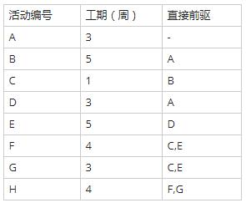
问题1：A.16 B.17 C.18 D.19
问题2： A.A B.B C.D D.F

28.下图是一个软件项目的活动图，其中顶点表示项目里程碑，连接顶点的边表示活动，边的权重表示活动的持续时间，则里程碑（ ）在关键路径上。活动GH的松弛时间是（ ）。
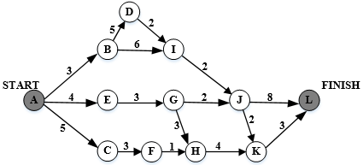
问题1：A.B B.E C.C D.K
问题2：A.0 B.1 C.2 D.3

29.某个项目在开发时采用了不成熟的前沿技术，由此而带来的风险属于（ ）风险。
A.市场 B.技术 C.经济 D.商业
30.项目复杂性、规模和结构的不确定性属于（ ）风险。
A.项目 B.技术 C.经济 D.商业

31.以下关于进度管理工具Gantt图的叙述中，不正确的是（ ）。
A.能清晰地表达每个任务的开始时间、结束时间和持续时间
B.能清晰地表达任务之间的并行关系
C.不能清晰地确定任务之间的依赖关系
D.能清晰地确定影响进度的关键任务

32.（ ）软件成本估算模型是一种静态单变量模型，用于对整个软件系统进行估算。
A.Putnam B.基本COCOMO C.中级COCOMO D.详细COCOMO

33.针对“关键职员在项目未完成时就跳槽”的风险，最不合适的风险管理策略是（ ）。
A.对每一个关键性的技术人员，要培养后备人员
B.建立项目组，以使大家都了解有关开发活动的信息
C.临时招聘具有相关能力的新职员
D.对所有工作组织细致的评审

34.下图是一个软件项目的活动图，其中顶点表示项目里程碑，连接顶点的边表示包含活动，则里程碑（ ）在关键路径上，若在实际项目进展中，活动AD在活动AC开始3天后才开始，而完成活动DG过程中，由于有临时事件发生，实际需要15天才能完成，则完成该项目的最短时间比原计划多了（ ）天。
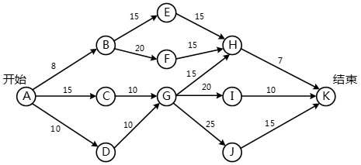
问题1：A.B B.C C.D D.I
问题2：A.8 B.3 C.5 D.6

35.在进行进度安排时，PERT图不能清晰地描述（ ），但可以给出哪些任务完成后才能开始另一些任务。某项目X包含任务A.B….J，其PERT图如下图所示（A=1表示任务A的持续时间是1天），则项目X的关键路径是（ ）。
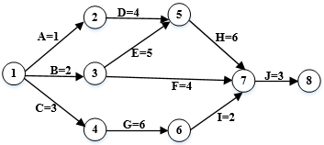
问题1：
A.每个任务从何时开始 B.每个任务到何时结束
C.各任务之间的并行情况 D.各任务之间的依赖关系
问题2：
A.A-D-H-J B.B-E-H-J C.B-F-J D.C-G-I-J
36.定义风险参照水准是（ ）活动常用的技术。
A.风险识别 B.风险预测 C.风险评估 D.风险控制

37.某软件项目的活动图如下所示。图中顶点表示项目里程碑，连接顶点的边表示包含的活动，则里程碑（ ）在关键路径上，活动FG的松弛时间为（ ）。
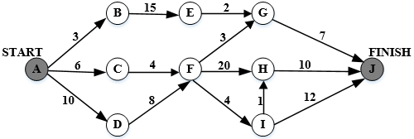
问题1：A.B B.C C.D D.I
问题2：A.19 B.20 C.32 D.24

38.若软件项目组对风险采用主动的控制方法，则（ ）是最好的风险控制策略。
A.风险避免 B.风险监控 C.风险消除 D.风险管理及意外事件计划

39.（ ）最不适于采用无主程序员组的开发人员组织形式。
A.项目开发人数少（如3～4人）的项目
B.采用新技术的项目
C.大规模项目
D.确定性较小的项目

40.下图是一个软件项目的活动图，其中顶点表示项目里程碑，连接顶点的边表示包含的活动，边上的值表示完成活动所需要的时间，则（ ）在关键路径上。
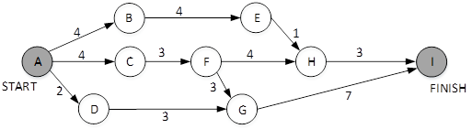
A.B B.C C.D D.H

41.以下关于风险管理的叙述中，不正确的是（ ）。
A.仅根据风险产生的后果来对风险排优先级
B.可以通过改变系统性能或功能需求来避免某些风险
C.不可能去除所有风险，但可以通过采取行动来降低或者减轻风险
D.在项目开发过程中，需要定期地评估和管理风险

42.甘特图（Gantt图）不能（ ）。
A.作为项目进度管理的一个工具
B.清晰地描述每个任务的开始和截止时间
C.清晰地获得任务并行进行的信息
D.清晰地获得各任务之间的依赖关系

43.下图是一个软件项目的活动图，其中顶点表示项目里程碑，连接顶点的边表示包含的活动，边上的值表示完成活动所需要的时间，则关键路径长度为（ ）。
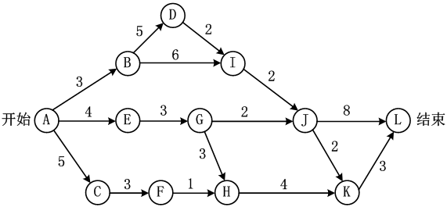
A.20 B.19 C.17 D.16

44.下图是一个软件项目的活动图，其中顶点表示项目里程碑，边表示包含的活动，边上的权重表示活动的持续时间，则里程碑（ ）在关键路径上。
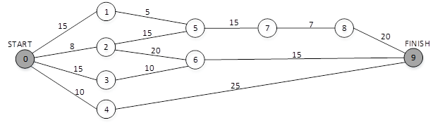
A.1 B.2 C.3 D.4

45.下列关于项目估算方法的叙述不正确的是（ ）。
A.专家判断方法受到专家经验和主观性影响
B.启发式方法（如COCOMO模型）的参数难以确定
C.机器学习方法难以描述训练数据的特征和确定其相似性
D.结合上述三种方法可以得到精确的估算结果

46.下列关于风险的叙述不正确的是：风险是指（ ）。
A.可能发生的事件
B.一定会发生的事件
C.会带来损失的事件
D.可能对其进行干预，以减少损失的事件

47.包含8个成员的开发小组的沟通路径最多有（ ）条。
A.28 B.32 C.56 D.64

48.在软件开发过程中进行风险分析时，（ ）活动目的是辅助项目组建立处理风险的策略，有效的策略应考虑风险避免、风险监控、风险管理及意外事件计划。
A.风险识别
B.风险预测
C.风险评估
D.风险控制

49.使用PERT图进行进度安排，不能清晰地描述（ ），但可以给出哪些任务完成后才能开始另一些任务。下面PERT图所示工程从A到K的关键路径是（ ），（图中省略了任务的开始和结束时刻）。
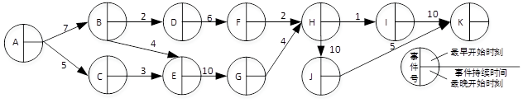
问题1:
A.每个任务从何时开始 B.每个任务到何时结束
C.各任务之间的并行情况 D.各任务之间的依赖关系
问题2： A.ABEGHIK B.ABEGHJK C.ACEGHIK D.ACEGHJK

50.（ ）不属于软件配置管理的活动。
A.变更标识 B.变更控制 C.质量控制 D.版本控制

51. 对于一个大型软件来说，不加控制的变更很快就会引起混乱。为有效地实现变更控制，需借助于配置数据库和基线的概念。（ ）不属于配置数据库。
A.开发库 B.受控库 C.信息库 D.产品库

52.进度安排的常用图形描述方法有Gantt图和PERT图。Gantt图不能清晰地描述（ ）；
PERT图可以给出哪些任务完成后才能开始另一些任务。下图所示的PERT图中，事件6的最晚开始时刻是（ ）。
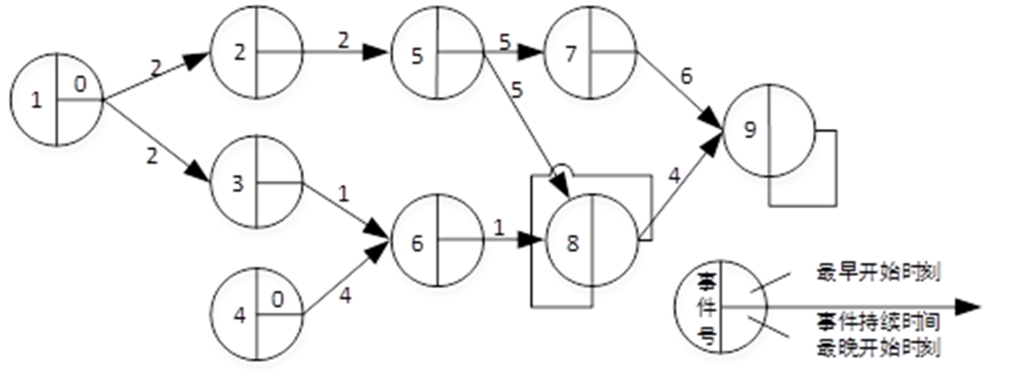
问题1：A.每个任务从何时开始B.每个任务到何时结束C.每个任务的进展情况D.各任务之间的依赖关系
问题2：A.0 B.3 C.10 D.11

53.某工程计划图如下图所示，弧上的标记为作业编码及其需要的完成时间（天），作业E最迟应在第（）天开始。
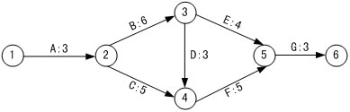
A.7 B.9 C.12 D.13

54.在软件项目开发过程中，评估软件项目风险时，（）与风险无关。
A.高级管理人员是否正式承诺支持该项目
B.开发人员和用户是否充分理解系统的需求
C.最终用户是否同意部署已开发的系统
D.开发需要的资金是否能按时到位
55.在软件项目管理中可以使用各种图形工具来辅助决策，下面对Gantt图的描述中，不正确的是（）。
A.Gantt图表现各个活动的持续时间
B.Gantt图表现了各个活动的起始时间
C.Gantt图反映了各个活动之间的依赖关系
D.Gantt图表现了完成各个活动的进度

56.若一个项目由9个主要任务构成，其计划图（如下图所示）展示了任务之间的前后关系以及每个任务所需天数，该项目的关键路径是（），完成项目所需的最短时间是（）天。
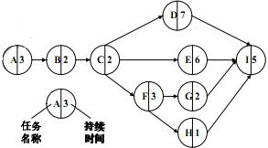
问题1：A.A→B→C→D→I B.A→B→C→E→I C.A→B→C→F→G→I D.A→B→C→F→H→I
问题2：A.16 B.17 C.18 D.19

57.某项目制定的开发计划中定义了三个任务，其中任务 A 首先开始，且需要 3 周完成，任务B 必须在任务A 启动1 周后开始，且需要2 周完成，任务C 必须在任务A 完成后才能开始，且需要2周完成。该项目的进度安排可用下面的甘特图（）来描述。
A.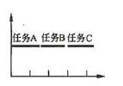B.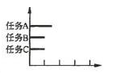C.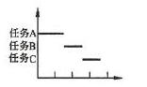D.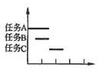

58.软件风险一般包含（ ）两个特性。
A.救火和危机管理
B.已知风险和未知风险
C.不确定性和损失
D.员工和预算

59.某项目主要由A～I任务构成，其计划图（如下图所示）展示了各任务之间的前后关系以及每个任务的工期（单位：天），该项目的关键路径是（ ）。在不延误项目总工期的情况下，任务A 最多可以推迟开始的时间是（ ）天。
问题1：A.A→G→I B.A→D→F→H→I C.B→E→G→I D.C→F→H→I
问题2：A.0 B.2 C.5 D.7

60.系统开发计划用于系统开发人员与项目管理人员在项目期内进行沟通，它包括（ ）和预算分配表等。
A.PERT图 B.总体规划 C.测试计划 D.开发合同

61.风险预测从两个方面评估风险，即风险发生的可能性以及（ ）。
A.风险产生的原因 B.风险监控技术 C.风险能否消除 D.风险发生所产生的后果

62.确定构建软件系统所需要的人数时，无需考虑（ ）。
A.系统的市场前景 B.系统的规模 C.系统的技术复杂性 D.项目计划

